Правила поведения на воде в летний период
23.07.2020
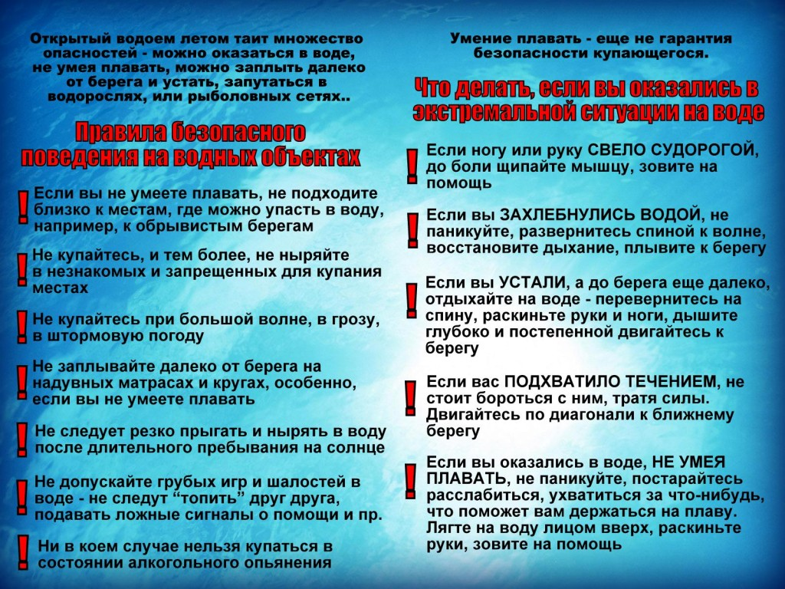

Адрес страницы: http://tushino-juzhnoe.mos.ru/the-rule-of-law-security-legality/moe/memo/detail/9050557.html
Управа района Южное Тушино города Москвы

